附件3

第十七届“挑战杯”广东大学生课外学术科技作品竞赛终审决赛答辩及布展要求

参照第十八届“挑战杯”全国大学生课外学术科技作品竞赛要求，第十七届“挑战杯”广东大学生课外学术科技作品竞赛终审决赛拟实行闭馆质询和现场答辩相结合的形式，入围终审决赛的作品须提前布展、接受闭馆质询，并在指定答辩教室进行现场答辩，答辩后由评委对作品进行评分。具体要求如下：
一、答辩要求
答辩时间：5月27日（周六）下午
答辩地点：中山大学（广州校区南校园）答辩教室
答辩人员：1至3人
答辩流程：5分钟陈述（须准备PPT）及5分钟问答
设备条件：PPT投屏比例16:9，2个手持麦（1个有线1个无线），电脑Windows系统，预装WPS、PowerPoint（2016版）、暴风影音、Windows Player、电脑默认字体。
注意事项：根据有关要求，暂不允许携带实物模型或作品申报书等纸质材料进入答辩教室。
二、布展要求
布展时间：5月26日（周五）全天
讲解时间：5月27日（周六）上午
布展和讲解地点：中山大学（广州校区南校园）新体育馆
讲解人员：1人
（一）科技发明制作类作品
视频或图文轮播：每个展位配备一台55寸液晶显示屏（长宽比例16:9），要求入围终审决赛的所有科技发明制作类作品制作一个发明介绍视频或者图文轮播PPT用于屏幕展示。
实物展示：每个展位配备一张长0.4m、宽1.5cm、高1m的展览桌，可用于科技发明制作类作品的实物或模型展示
展位位置：中山大学（广州校区南校园）新体育馆内圈
展位条件：展览桌1张、电视机1台、220V电源插座1个

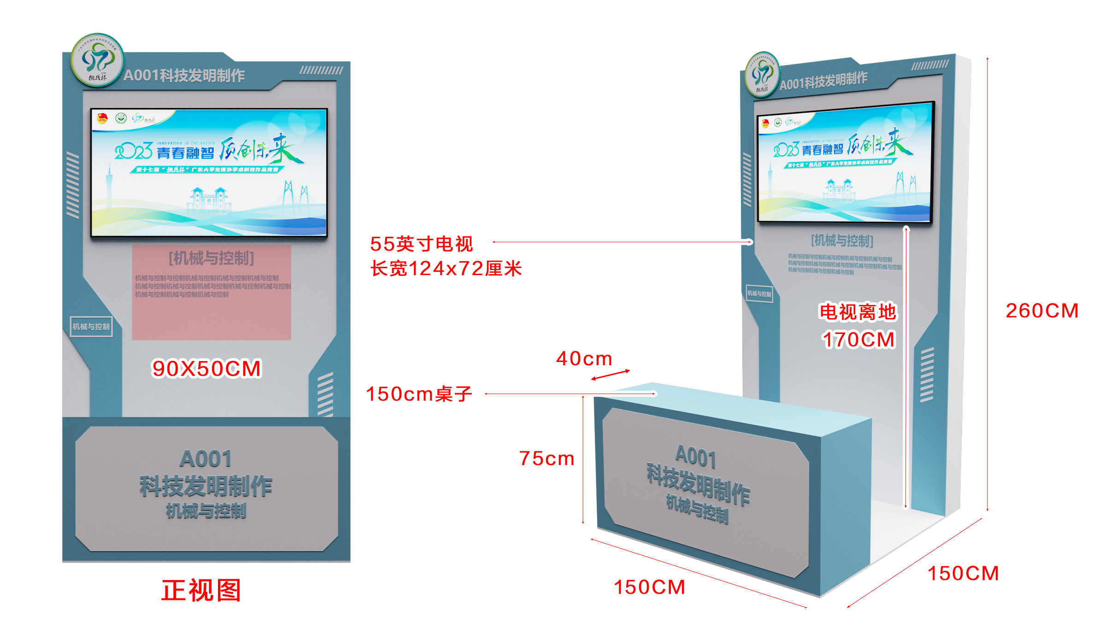
若科技发明制作类作品对布展有特殊要求，请填写《布展特殊需求登记表》（附件4），并于5月15日前扫描下方二维码报送至大赛组委会。
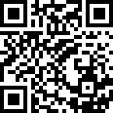
科技发明制作类作品布展特殊需求登记
（二）自然科学类学术论文、哲学社会科学类社会
调查报告
作品展示：每个展位配备一个宽0.9m、高1.2m的标准展板（可粘贴作品海报或KT板），参赛团队自行按照尺寸设计作品展板，提交方式另行通知。
展位位置：中山大学（广州校区南校园）新体育馆中圈
中山大学（广州校区南校园）新体育馆外圈
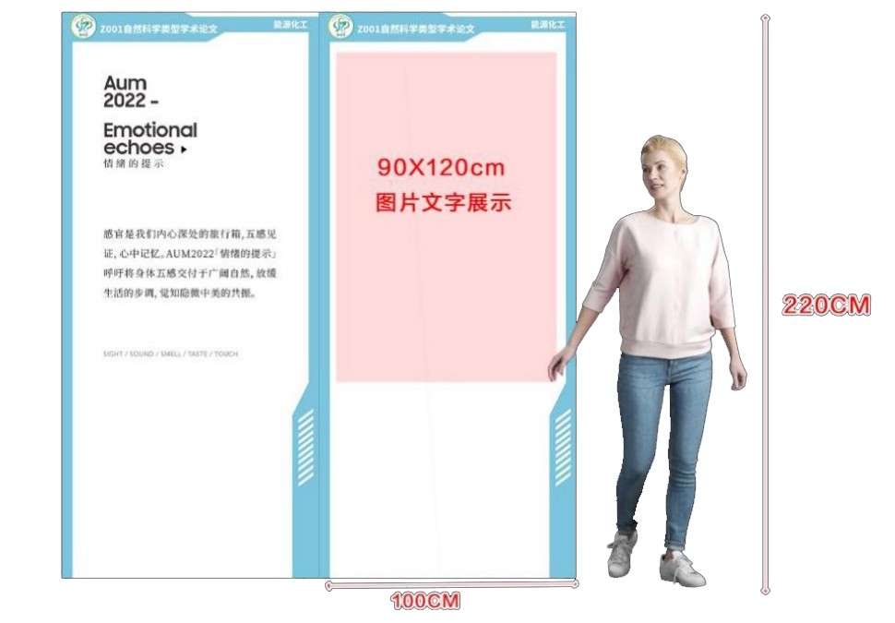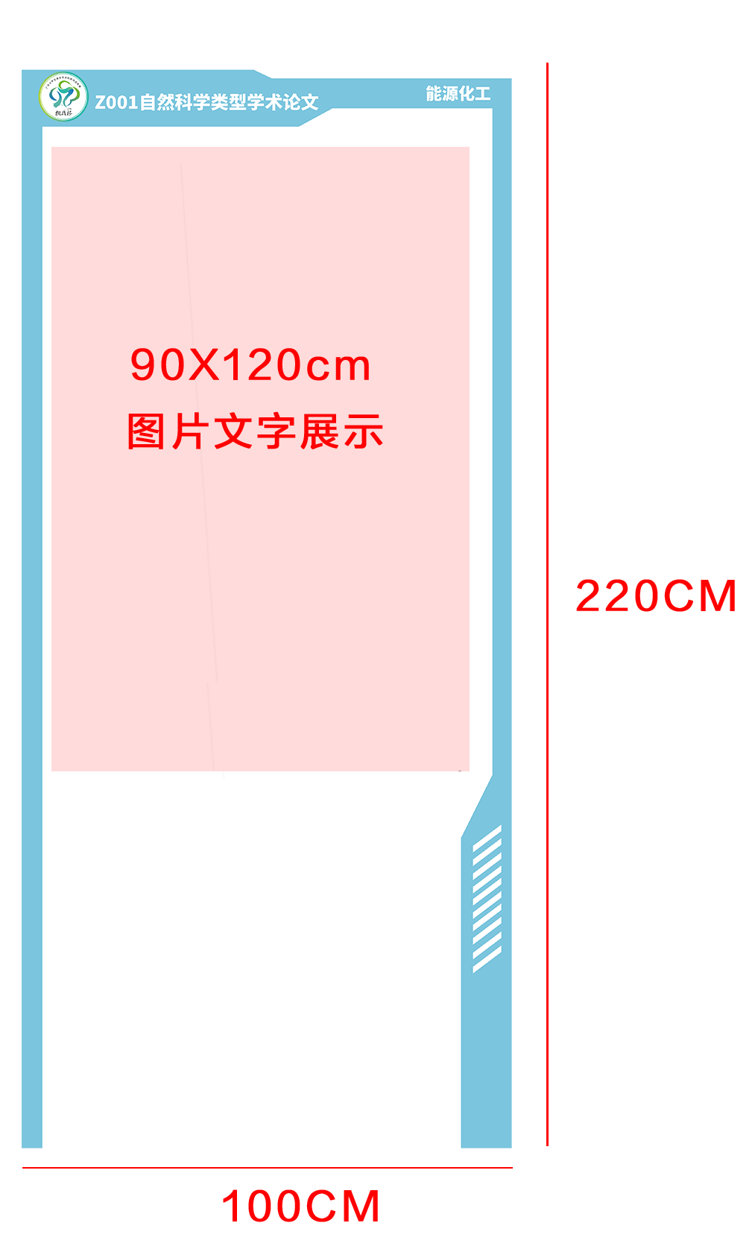

答辩人员须为竞赛平台上登记的参赛团队成员，且原则上须包括申报人（代表）。
陈述和问答环节均不超过5分钟，且4分钟时有提示。
讲解人员须为竞赛平台上登记的参赛团队成员。

